
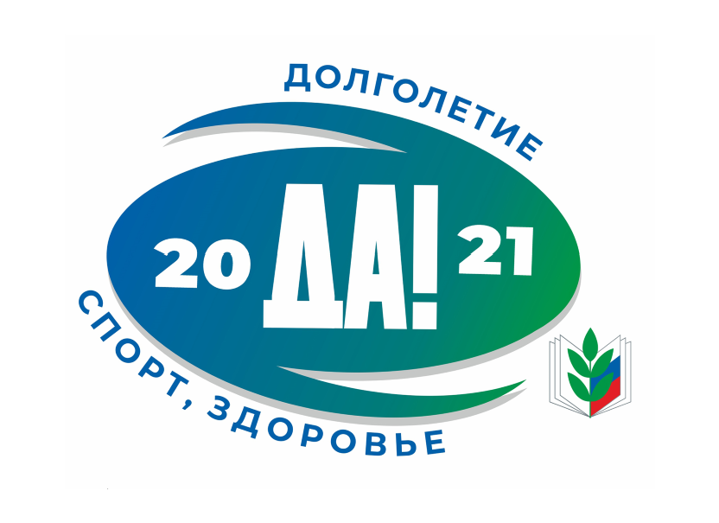
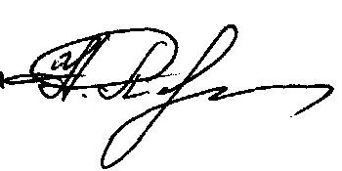
ПРОФСОЮЗ РАБОТНИКОВ  НАРОДНОГО ОБРАЗОВАНИЯ И НАУКИ РОССИЙСКОЙ ФЕДЕРАЦИИ  (ОБЩЕРОССИЙСКИЙ ПРОФСОЮЗ ОБРАЗОВАНИЯ)  ОРЛОВСКАЯ ОБЛАСТНАЯ ОРГАНИЗАЦИЯ | Председателям территориальных и первичных организаций Профсоюза
302035, г. Орел, ул. Октябрьская, д.35 тел. (8-4862) 76-45-22, 76-41-89, 76-10-57; факс (8-4862) 76-19-58
E-mail: proforel@yandex.ru http://www.ed-union.ru
18 марта 2021 года № 94
Уважаемые коллеги!

В соответствии с планом работы по реализации мероприятий тематического года «Спорт. Здоровье. Долголетие», Центральный Совет Общероссийского Профсоюза образования проводит 7 апреля 2021 года «Всероссийскую эстафету здоровья», приуроченную ко Всемирному Дню здоровья.
В этот день предлагается по всей стране (от Владивостока до Калининграда), во всех образовательных организациях, где действуют первичные профсоюзные организации, организовать и провести одно общее федеральное мероприятие: Утренняя зарядка (флешмоб – «Утренняя подзарядка»).
Зарядка должна быть не очень сложная, не требующая специального оборудования, спортивной обуви или одежды, не чрезмерно долгая (до 5 (пяти) минут чистого времени), НО интересная, зажигательная и настраивающая на позитив.
Зарядку (флешмоб) можно проводить на улице (если позволяет погода) или в помещении, под музыку или под комментарий ведущего, НО в одно время по всем образовательным организациям региона и всем вместе: педагоги, обучающиеся и даже родители.
Центральный Совет Профсоюза считает, что акция, проведённая неформально, может стать не только объединяющим мероприятием Года, но и началом новой физкультурно-оздоровительной традиции в образовательных организациях.
Помимо общепрофсоюзного марафона в этот день каждая первичная, территориальная организации могут провести свои мероприятия («Уроки здоровья», психологические консультации по программе
«Антистресс», лекции и мастер-классы по ЗОЖ, книжные выставки «Курс – ЗОЖ», экологические акции «Чистота – залог здоровья», конкурсы и выставки плакатов, посвященные здоровому образу жизни, производственную гимнастику «Большая перемена», иные просветительские, образовательные и физкультурно-оздоровительные и спортивные мероприятия).
Ход Акции необходимо освещать в сети Интернет и СМИ. Для этого можно организовать трансляцию в режиме реального времени и/или выкладывать фотографии и краткие видеосюжеты в социальные сети сразу по её окончании. Все публикации необходимо сопровождать хештэгом #эстафетаздоровья и/или логотипом Профсоюза, Года.
Областная организация Профсоюза предлагает:
1.Провести во всех учреждениях образования области, где действую первичные профсоюзные организации, акцию «Утренняя зарядка» 7 апреля 2021 года перед началом учебных занятий.
2.По окончании акции – направить (при наличии и хорошем качестве) по 1-3 фотографии или видеосюжет на электронную почту proforel @ yandex . ru с пометкой – Эстафета здоровья.
3. Полученный из профсоюзных организаций фотоматериал (исходя из его качества) будет размещен в группе областной организации Профсоюза ВКонтакте и на странице в Инстаграмм (ссылки прилагаются):
ссылка на страницу группы в VK: https://vk.com/molsovetobrazovanie
ссылка на страницу в Инстаграмм: https://www.instagram.com/profoblorel/?hl=ru
Направляем Вам для использования в работе логотип тематического года «Спорт. Здоровье. Долголетие».
Поддерживая инициативу Центрального Совета Профсоюза, комитет областной организации надеется, что благодаря согласованным действиям всех организаций Профсоюза «Всероссийская эстафета здоровья» станет ярким событием в реализации мероприятий Года и вызовет широкий общественный резонанс, способствующий дальнейшему формированию позитивного образа Профсоюза.
Председатель областной
организации Профсоюза Н.М. Перелыгина

